[兰州大学第二医院的文章被撤回，主要原因是文章研究结果的有效性和可靠性被损害](https://mp.weixin.qq.com/s?__biz=Mzg2Mzc2NzUxMQ==&mid=2247522972&idx=3&sn=dcf2cb37f9ae3a8a1548945c432af285)

诚信君[诚信科研](javascript:void(0);)2025-04-10 13:39:08河南

[](https://mp.weixin.qq.com/s?__biz=MzU3MTE3MjUyOA==&mid=2247639137&idx=1&sn=08e1d16097de962f0fddcba341a2da2c&chksm=fce8d3becb9f5aa8c5b21eafb2c091d0a79db25d83d1ae52a2f4148e4742e15689685e7e5cc7&scene=21#wechat_redirect)

诚信科研

肽受体放射性核素治疗 (PRRT) 在胰腺神经内分泌肿瘤 (pNET) 患者的治疗中显示出良好的潜力。然而，与其他治疗方案相比，其相对疗效和安全性的证据仍然缺乏。

2025 年 3 月 19 日，兰州大学第二医院的Zhao Jun 等人在***Cure?us***杂志在线发表题为**“Efficacy and Safety of Peptide Receptor Radionuclide Therapy for the Treatment of Pancreatic Neuroendocrine Tumors: A Systematic Review and Meta-Analysis of Comparative Studies”**的研究论文**，该研究结果表明，PRRT 耐受性良好，报告的严重毒性极小。**

但是，在2025 年 4 月 4 日，该文章应作者的要求被撤回，**主要原因是文章研究结果的有效性和可靠性被损害。**

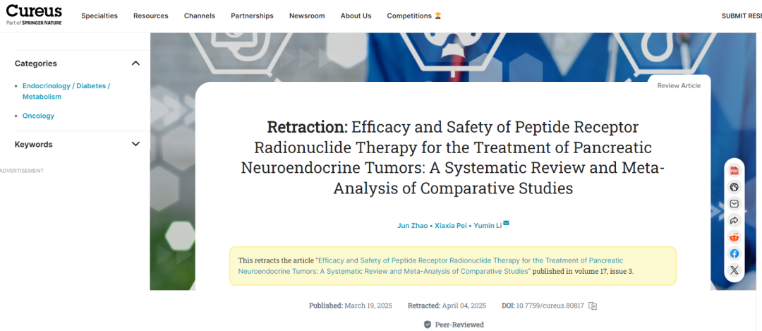

这篇文章已被主编撤回。

作者要求撤回，因为对评论中包含的证据质量存在重大担忧。具体来说，所分析的几项研究都是仅有摘要的出版物，没有经过同行评审，从而损害了研究结果的有效性和可靠性。

主编同意这些担忧，因此文章已被撤回。

**参考消息：**

https://www.cureus.com/articles/350697-efficacy-and-safety-of-peptide-receptor-radionuclide-therapy-for-the-treatment-of-pancreatic-neuroendocrine-tumors-a-systematic-review-and-meta-analysis-of-comparative-studies/retraction#!/

图片

内容为**【诚信科研】**公众号原创

禁止转载



**诚信科研，专注于学术不端报道。**

**觉得本文好看，请点这里↓**